CAS D’UTILISATIONS  
**Processus**

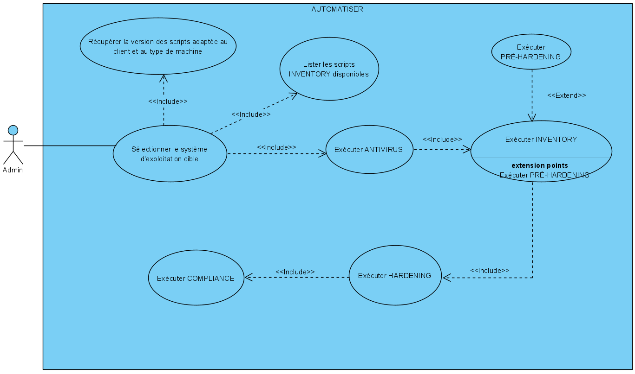

# Scénarii

## Cas 1 : Afficher les applications installées sur un PC client

Prérequis :

* L’accès à la machine avec les droits « Administrateur » est fonctionnel
* La clé USB contenant les scripts est insérée et reconnue

**Scénario nominal**

1. L’administrateur lance le script
2. Le script vérifie le système d’exploitation du système cible
3. Le script vérifie si le système d’exploitation est supporté
   1. Le système est supporté
      1. Le script indique que le système d’exploitation est supporté
      2. Le script affiche le système d’exploitation
      3. Aller à l’étape 4
   2. Le système n’est pas supporté
      1. Le script affiche un message d’erreur
      2. Le script se termine
      3. Le scénario se termine avec erreurs
4. L’administrateur doit confirmer la poursuite du processus
   1. L’administrateur confirme
      1. Aller à l’étape 5
   2. L’administrateur annule
      1. Le script se termine
      2. Le scénario se termine sans erreur
5. Le script vérifie la version du système d’exploitation du système cible
6. Le script vérifie la version du système d’exploitation est supportée
   1. La version du système est supportée
      1. Le script indique que la version est supportée
      2. Le script affiche la version du système d’exploitation
      3. Aller à l’étape 6
   2. La version du système n’est pas supportée
      1. Le script affiche un message d’erreur
      2. Le script se termine
      3. Le scénario se termine avec erreurs
7. L’administrateur doit confirmer la poursuite du processus
   1. L’administrateur confirme
      1. Aller à l’étape 8
   2. L’administrateur annule
      1. Le script se termine
      2. Le scénario se termine sans erreur

## Cas 2 : Retirer de l’argent

**Prérequis**

* Le client a inséré sa carte (cas 1)
* Le client a sélectionné l’opération « retrait »

**Scénario nominal**

1. Le système propose plusieurs options de retrait
   1. Le client sélectionne une somme proposée
      1. Aller vers l’étape 2.2
   2. Le client sélectionne l’option « choisir un montant »
      1. Le système demande au client de saisir un montant
      2. Le client saisit un montant
      3. Le système demande confirmation au client
      4. Aller vers l’étape 2.2
2. Le système vérifie si la carte est bloquée (3 codes faux)
   1. La carte n’est pas bloquée
      1. Aller à l’étape 3
   2. La carte est bloquée
      1. Aller au cas 1.1d
      2. Le scénario se termine avec erreurs
3. Le système demande le code confidentiel de la carte
   1. Le client saisit son code confidentiel
      1. Le code confidentiel est correct
         1. Aller à l’étape 3
         2. Le scénario se termine sans erreur
      2. Le code confidentiel est incorrect
      3. Le système indique le code saisi est faux
         1. Aller à l’étape 2
   2. Le client annule l’opération en cours
      1. Aller au cas 1.e.iii
4. Le système interroge la banque
   1. La banque autorise le retrait
      1. Le système affiche le message « préparation des billets »
      2. Le système délivre les billets
      3. Aller à l’étape 5
   2. La banque refuse le retrait
      1. Les fonds sont insuffisants
         1. Le système affiche le message d’erreur correspondant
         2. Le système rend la carte
         3. Le scénario se termine avec erreurs
      2. Le plafond de retrait est dépassé
         1. Le système affiche le message d’erreur correspondant
         2. Le système rend la carte
         3. Le scénario se termine avec erreurs
5. Le système demande si le client souhaite un ticket
6. Le scénario se termine sans erreur

## Cas 3 : Consulter le solde du compte

**Prérequis**

* Le client a inséré sa carte (cas 1)
* Le client a sélectionné l’opération « Consulter le solde du compte »
* La carte est associée à un compte bancaire de la même banque

**Scénario nominal**

1. Le système propose plusieurs options de consultation
   1. Le client sélectionne le compte à consulter
      1. Aller vers l’étape 3.2
   2. Le client annule l’opération en cours
      1. Aller au cas 1.e.iii
2. Le système vérifie si la carte est bloquée (3 codes faux)
   1. La carte n’est pas bloquée
      1. Aller à l’étape 3
   2. La carte est bloquée
      1. Aller au cas 1.1d
      2. Le scénario se termine avec erreurs
3. Le système demande le code confidentiel de la carte
   1. Le client saisit son code confidentiel
      1. Le code confidentiel est correct
         1. Aller à l’étape 4
         2. Le scénario se termine sans erreur
      2. Le code confidentiel est incorrect
      3. Le système indique le code saisi est faux
         1. Aller à l’étape 2
   2. Le client annule l’opération en cours
      1. Aller au cas 1.e.iii
4. Le système imprime un ticket avec le solde du compte
5. Le système demande le client souhaite effectuer une autre opération
   1. Le client sélectionne « oui »
      1. Aller vers l’étape 1.1.e
      2. Le scénario se termine sans erreur
   2. Le client sélectionne « non »
      1. Le système rend la carte au client
      2. Le scénario se termine sans erreur